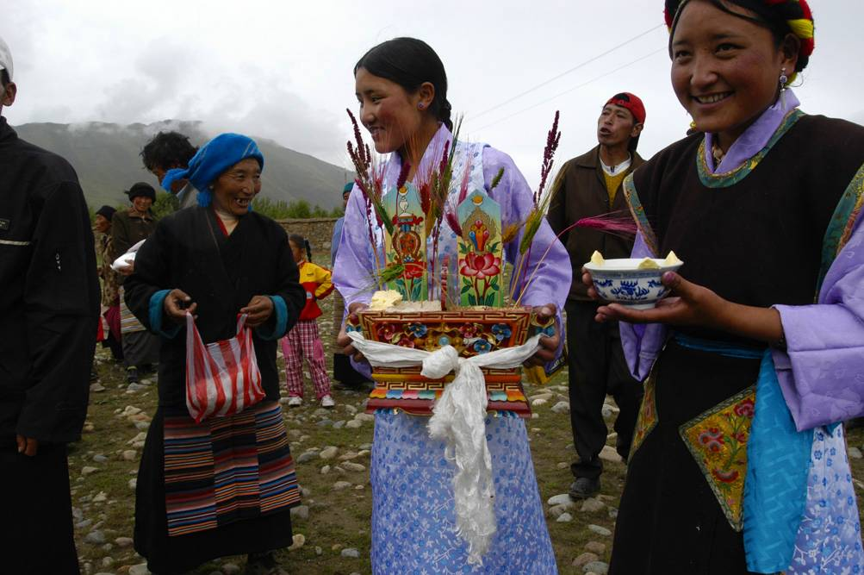

25 års jubileum: Fira det
Tibetanska nyåret – Träfårets år 2142
Lördag 21 februari kl 13.15-16.30

Varmt välkommen till det tibetanska nyåret som arrangeras för 25:e året i rad på Etnografiska museet. En fin tradition som museet firar tillsammans med Svensk-tibetanska skol-och kulturföreningen. Programmet arrangeras till förmån för de skolor som föreningen driver i Tibet. I år blir det extra högtidligt med recitationer, sång och filmvisning.
Vi hälsar föreningens ordförande Soenam Jamyangling speciellt välkommen till firandet. Provsmaka på chang och kabse.

Restaurang Matmekka erbjuder tibetansk maträtt dagen till ära.

Pris 80 kronor

PROGRAM
13.15 Dörrarna öppnas. Altarceremoni.

13.30 Välkomsttal – Ulla Edberg och Lennart Lindgren

13.45 Reningsceremoni – Lama Lodru och Jetsunma Sangmo

14.00 Tal om nyåret – Soenam Jamyangling

14.15 Losar-ceremoni - samt servering.

Paus

15.30 ca - 16.10 Filmvisning - Flute of Buddha from Tibet.

16.15 Avslutning med Lhagyal-ceremoni

För mer info kontakta: Programkoordinator Ulla Edberg, ulla.edberg@varldskulturmuseerna.se , 010-456 11 93

